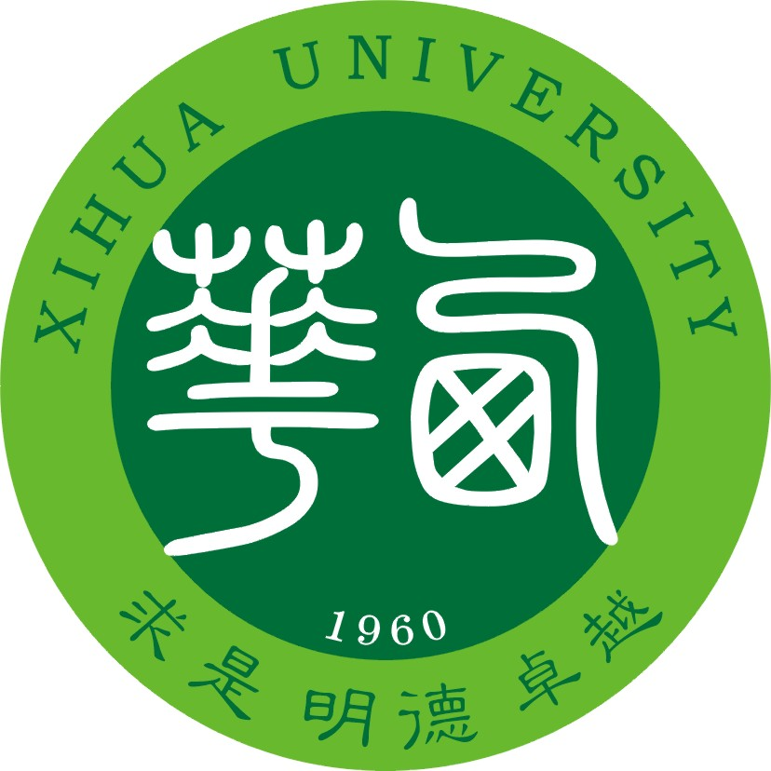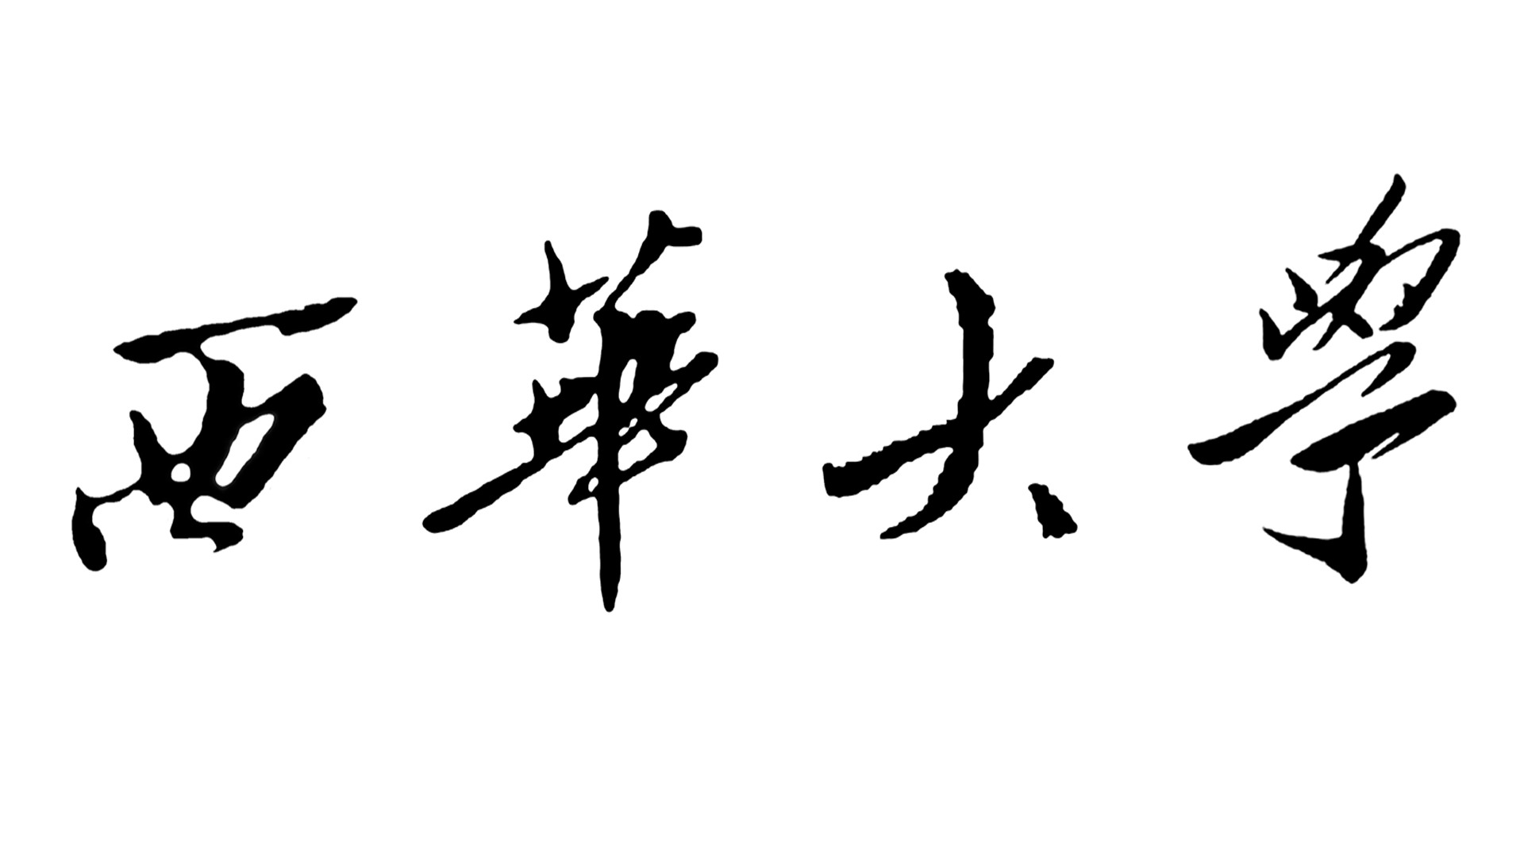

“西华学者”、“青年学者”和“青年学者后备人才”
支持计划申报表

(申报类型：如西华学者）

姓 名：
职 工 号：
所 在 学 院：
学 科 专 业：
学 科 方 向：
本 人 手 机：
填 表 日 期：

西华大学人事处制
2018年11月

一、基本信息
姓 名 |  |  |  |  |  | 性 别 |  |  | 出生  日期 | 年 月 日 |  |  |  | 1寸  彩色  照片
民 族 |  |  |  | 政治  面貌 |  |  |  | 学历学位
毕业学校及专业 |  |  |  |  |  | 来校工  作时间 |  |  | 年 月
职称 |  |  |  |  |  | 取得职称资格时间 |  |  |  | 年 月
学历（从大学本<专>科开始填写）
自何年何月 |  | 至何年何月 |  |  | 学校名称 |  |  |  |  |  | 毕业/肄业 |  | 学位类别 |  | 学位
工作经历(从毕业以后开始填写)
自何年何月 |  | 至何年何月 |  |  | 单位名称 |  |  |  |  |  |  | 职务/  职称
主要社会兼职
个人成果简介
例：主持国家级项目x项，省部级x项，厅局级项目x项；作为第一作者发表SCI检索论文xx篇；授权发明专利x项；获四川省科技进步一等奖x项……（排名2、5）；出版A类教材x部。（注：1.不超过200字。2.范例仅供参考，一定要简单明了）

二、近三年以来主要科研项目（2015.01.01-至今）
1、到我校工作以来主要科研项目（填写最具代表性的，每类不超过10项）
（1）作为负责人（含个人排名前三的国家级项目）的纵向科研项目
科研项目编号 |  | 项目级别(A1\A2\A3\A4) |  | 项目来源单位 |  |  | 项目名称 |  | 到位  经费  (万元) |  |  | 担任角色 | 起止时间 |  | 科技处核实意见、核实人签名
合计 |  | 项
（2）作为负责人的横向科研项目
科研项目编号 |  |  | 委托单位 |  |  | 项目名称 |  |  |  | 到位经费  (万元) |  |  |  | 起止时间 |  | 科技处核实意见、核实人签名
合计 |  |  | 项
2、到我校工作以前，作为负责人（含个人排名前三的国家级项目）的纵向科研项目
项目级别(A1\A2\A3\A4) | 项目来源单位 |  |  |  | 项目名称 |  |  | 项目经费  (万元) |  |  | 担任角色 |  |  | 起止时间

三、论文、著作、专利、获奖等成果统计（2015.01.01-至今）
1、发表的期刊论文（作为第一作者或者通讯作者或者SCI 2区以上期刊论文排名前5，列出最能代表学术水平的论文，不超过10篇）
论文级别A1\A2\ B1\B2 | 论文题目 |  |  |  | 期刊名称 |  |  |  | 检索机构  （分区） |  |  | 发表年份 |  | 卷（期），起止页码 |  |  | 本人排序 |  |  |  | 科技处核实意见、核实人签名
2、出版著作、教材等（列举最能代表本人学术水平的，不超过5部）
著作级别A\B | 著作名称 |  |  | 著作类型 |  |  |  |  | 出版时间 |  |  | 出版社 |  |  | 主编或第几参编 |  |  |  |  | 科技处核实意见、核实人签名
著作级别A\B |  |  |  | 专著 |  |  | 教材 | 科普
3、已授权的专利
专利名称（专利号） |  |  | 授权时间和国别 |  | 专利权人 |  |  |  |  |  | 专利类别（发明/实用新型/外观设计） |  |  |  |  | 排名 |  |  | 科技处核实意见、核实人签名
4、获奖情况
获奖级别：A1\A2\ B1\B2 |  | 授奖单位 |  |  |  | 获奖名称 |  |  |  | 获奖单位及单位排名 |  |  | 本人  排名 |  |  |  |  | 科技处核实意见、核实人签名

注：1、成果填写参照附件1-4“关于印发《西华大学高层次人才引进实施细则（修订）》的通知（西华行字﹝2018﹞152号）”文件，下同。
2、本表中“科技处核实意见、核实人签名”由人事处收齐纸质材料后统一交科技处核定，个人不需处理。
四、申报理由、工作计划与目标
- 申报理由：

- 培养期内拟开展的主要工作：（培养期为2019-2021年，分年度填写）

3、培养期内的学术交流及进修计划：（培养期为2019-2021年，分年度填写）
4、预期目标与成果：（培养期为2019-2021年，分年度填写。目标任务请按照附件1-5“关于印发《西华大学“西华学者”、“青年学者”和“青年学者后备人才”支持计划实施办法（修订）》的通知”文件中对应的要求填写）
科研项目
情况
发
表
论
著
情
况
获奖情况
专利情况
申报各类专家计划
其他目标

五、本人承诺
本人郑重承诺，在本申报表中所填写全部信息真实合法有效，若在今后任何时候查出本表信息有弄虚作假等任何不实行为，自愿接受学校的相应处理。
承诺人签名：
年 月 日

六、学院审核及推荐意见
经审核，申请人申报表填写有关信息属实，同意推荐该同志申报2019年□“西华学者” /□“青年学者”/□“青年学者后备人才”支持计划项目。（请在推荐的类别□中打√,只能推荐一种类型）

学院主要负责人签字： 学院（公章） 年 月 日

七、评审意见

